Instituto Tecnologico Autonomo de Mexico
Computo Paralelo y En La Nube
Proyecto 1
K-means Paralelo con OpenMP
Integrantes:
Andres Samano
Alejandro Salas
Marzo 2026

1. Introduccion
Este proyecto implementa el algoritmo de clustering K-means en su version serial y en su version paralelizada utilizando OpenMP, con el objetivo de evaluar el speedup obtenido al distribuir el computo entre multiples hilos en una maquina de memoria compartida.
El algoritmo K-means es ampliamente utilizado en mineria de datos y aprendizaje automatico para agrupar conjuntos de datos en K clusters basandose en la distancia euclidiana. Su naturaleza iterativa y el elevado volumen de operaciones matematicas lo convierten en un candidato ideal para la paralelizacion.
Se implementaron versiones para datos en dos dimensiones (x, y) y tres dimensiones (x, y, z), con datasets de hasta un millon de puntos, evaluando el desempeno con distintas cantidades de hilos OpenMP.

2. Descripcion del Algoritmo K-means
K-means es un algoritmo de clustering no supervisado que agrupa N puntos en K grupos (clusters) minimizando la suma de distancias al cuadrado entre cada punto y el centroide de su cluster asignado. El algoritmo funciona de la siguiente manera:
- Inicializacion: Se seleccionan K puntos aleatorios del dataset como centroides iniciales.
- Asignacion: Cada punto se asigna al centroide mas cercano, calculando la distancia euclidiana al cuadrado.
- Actualizacion: Cada centroide se recalcula como el promedio de todos los puntos asignados a el.
- Convergencia: Los pasos 2 y 3 se repiten hasta que ningun punto cambia de cluster entre iteraciones consecutivas, o se alcanza el maximo de iteraciones (100 en este proyecto).

Un aspecto importante de la implementacion es el uso de la distancia euclidiana al cuadrado en lugar de la distancia euclidiana convencional. Dado que el algoritmo solo requiere comparar distancias (sin necesitar el valor exacto), omitir la operacion de raiz cuadrada produce el mismo resultado en la asignacion de clusters pero elimina millones de operaciones costosas, especialmente con datasets de un millon de puntos.

3. Descripcion del Codigo
El proyecto esta implementado en C++ y consta de cuatro archivos fuente, organizados por dimension y tipo de ejecucion:

Archivo | Descripcion
kmeans_serial_2d.cpp | Version serial para datos en 2 dimensiones (x, y)
kmeans_serial_3d.cpp | Version serial para datos en 3 dimensiones (x, y, z)
kmeans_paralelo_2d.cpp | Version paralela con OpenMP para datos 2D
kmeans_paralelo_3d.cpp | Version paralela con OpenMP para datos 3D

Cada archivo implementa las mismas estructuras y funciones: una estructura Punto (con coordenadas y etiqueta de cluster), una estructura Centroide, funciones para leer y escribir archivos CSV, la funcion de distancia euclidiana al cuadrado, la inicializacion aleatoria de centroides, y la funcion principal kmeans(). Todos los programas reciben tres o cuatro argumentos por linea de comandos: archivo de entrada, K, archivo de salida y (en la version paralela) numero de hilos.

4. Estrategia de Paralelizacion con OpenMP
La paralelizacion se aplico en las dos fases computacionalmente costosas del algoritmo: la asignacion de puntos y el calculo de los nuevos centroides.

4.1 Paralelizacion de la Asignacion de Puntos
En la version serial, el loop de asignacion recorre todos los puntos de forma secuencial para calcular la distancia a cada centroide y asignar el cluster mas cercano. En la version paralela, este loop se distribuye entre los hilos disponibles usando la directiva:
#pragma omp parallel for schedule(static) shared(puntos, centroides) reduction(||:cambio)
Cada hilo procesa un subconjunto contiguo de puntos de manera independiente. La clausula reduction(||:cambio) garantiza que la deteccion de convergencia se realice correctamente sin condiciones de carrera: cada hilo mantiene su propia copia de la variable cambio, y al terminar el loop OpenMP realiza la reduccion OR entre todas las copias.

4.2 Paralelizacion del Calculo de Centroides
El recalculo de centroides requiere sumar las coordenadas de todos los puntos de cada cluster. Esta operacion no es trivialmente paralelizable porque multiples hilos podrian actualizar el mismo centroide simultaneamente, causando condiciones de carrera.
La solucion implementada utiliza sumas locales por hilo: cada hilo mantiene sus propios arreglos de sumas y conteos, acumula los puntos que le corresponden, y al final los combina en las sumas globales usando una seccion critica:
#pragma omp critical { /* combinar sumas locales con globales */ }
Este patron elimina las condiciones de carrera minimizando el tiempo en la seccion critica, ya que cada hilo solo entra una vez por iteracion (no una vez por punto).

5. Descripcion del Experimento

5.1 Generacion de Datos
Los datos de entrada se generaron con la funcion make_blobs de scikit-learn, produciendo puntos aleatorios distribuidos en K=3 clusters dentro de un hipercubo unitario [0,1]. Se utilizó random_state=42 para garantizar reproducibilidad. Se generaron 14 archivos CSV: 7 tamanos de datos para 2D y los mismos 7 para 3D.

5.2 Parametros del Experimento
Parametro | Valores
Dimensiones | 2D (x, y) y 3D (x, y, z)
Numero de puntos | 100,000 | 200,000 | 300,000 | 400,000 | 600,000 | 800,000 | 1,000,000
Numero de clusters K | 3
Numero de hilos | 1 | 6 (cores/2) | 12 (cores) | 24 (cores*2)
Repeticiones por configuracion | 10 (se promedia el tiempo)
Maximo de iteraciones K-means | 100

5.3 Medicion de Tiempo
El tiempo de ejecucion se mide exclusivamente sobre el algoritmo K-means (sin incluir lectura/escritura de archivos), utilizando std::chrono::high_resolution_clock de C++. Se realizaron 10 repeticiones por cada configuracion y se reporta el tiempo promedio para reducir el efecto de variabilidad del sistema operativo.
El speedup se calcula como: Speedup = Tiempo Serial / Tiempo Paralelo. Un valor mayor a 1 indica que la version paralela es mas rapida; un valor menor a 1 indica que el overhead de creacion y coordinacion de hilos supera la ganancia de paralelismo.

6. Descripcion del Equipo

6.1 Hardware
Componente | Especificacion
Equipo | Razer Blade 15 Base Early 2021 (RZ09-0369)
Procesador | Intel Core i7-10750H @ 2.60 GHz
Nucleos fisicos | 6 nucleos fisicos
Nucleos logicos | 12 procesadores logicos (Hyper-Threading)
Memoria RAM | 16 GB
Arquitectura | x64

6.2 Software
Componente | Version
Sistema Operativo | Windows 10 Home (Build 19045)
Compilador | g++ MinGW-w64
Flags de compilacion | -O2 -fopenmp
API de paralelizacion | OpenMP
Lenguaje | C++
Python (generacion de datos y graficas) | 3.10
Librerias Python | scikit-learn, numpy, pandas, seaborn, matplotlib

7. Resultados y Analisis

7.1 Speedup vs Numero de Puntos — 2D
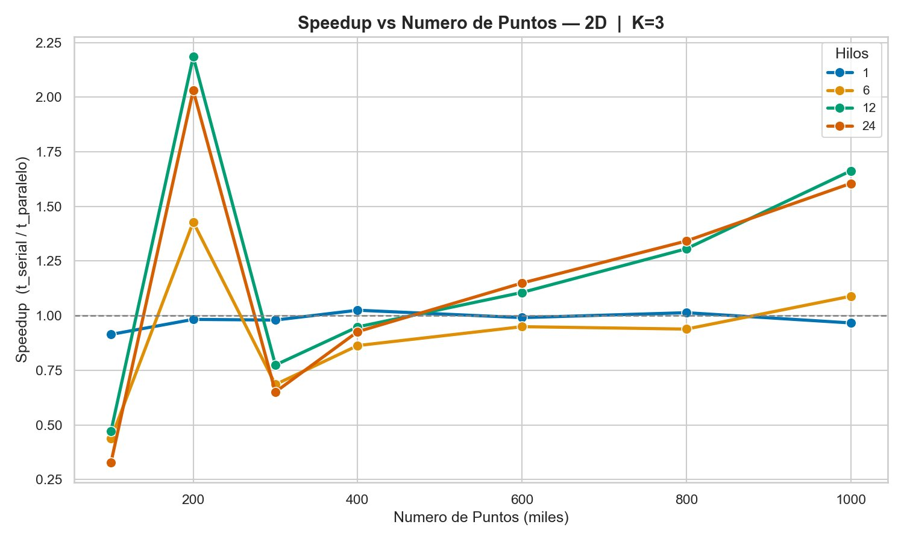
Figura 1. Speedup vs numero de puntos en 2D para diferentes configuraciones de hilos.
En la grafica de 2D se observa un comportamiento irregular para datasets pequenos (100K-400K puntos), donde el speedup frecuentemente cae por debajo de 1. Esto indica que el overhead de crear y sincronizar los hilos supera el beneficio del paralelismo cuando el trabajo por hilo es insuficiente.
A partir de 800K puntos el speedup se estabiliza por encima de 1 para configuraciones de 12 y 24 hilos, alcanzando un maximo de 1.66x con 12 hilos en 1 millon de puntos. Esto confirma que la paralelizacion es efectiva en 2D solo cuando el volumen de datos es suficientemente grande.

7.2 Speedup vs Numero de Puntos — 3D
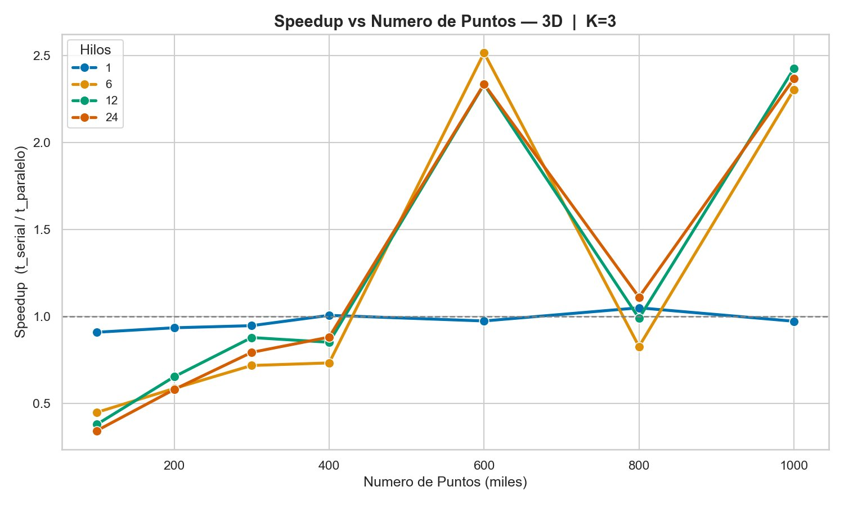
Figura 2. Speedup vs numero de puntos en 3D para diferentes configuraciones de hilos.
La grafica 3D muestra un patron mas pronunciado. Los datasets de 600K y 1M puntos en 3D requirieron muchas mas iteraciones para converger que sus equivalentes en 2D, lo que resulta en tiempos seriales significativamente mayores (hasta 0.76 segundos para 1M puntos 3D vs 0.034 segundos para 1M puntos 2D).
Este mayor tiempo serial beneficia directamente la paralelizacion: con 12 hilos y 1M de puntos 3D se obtuvo el mejor speedup del experimento completo: 2.43x, lo que significa que la version paralela fue mas del doble de rapida que la serial.

7.3 Tiempo vs Numero de Puntos — 2D
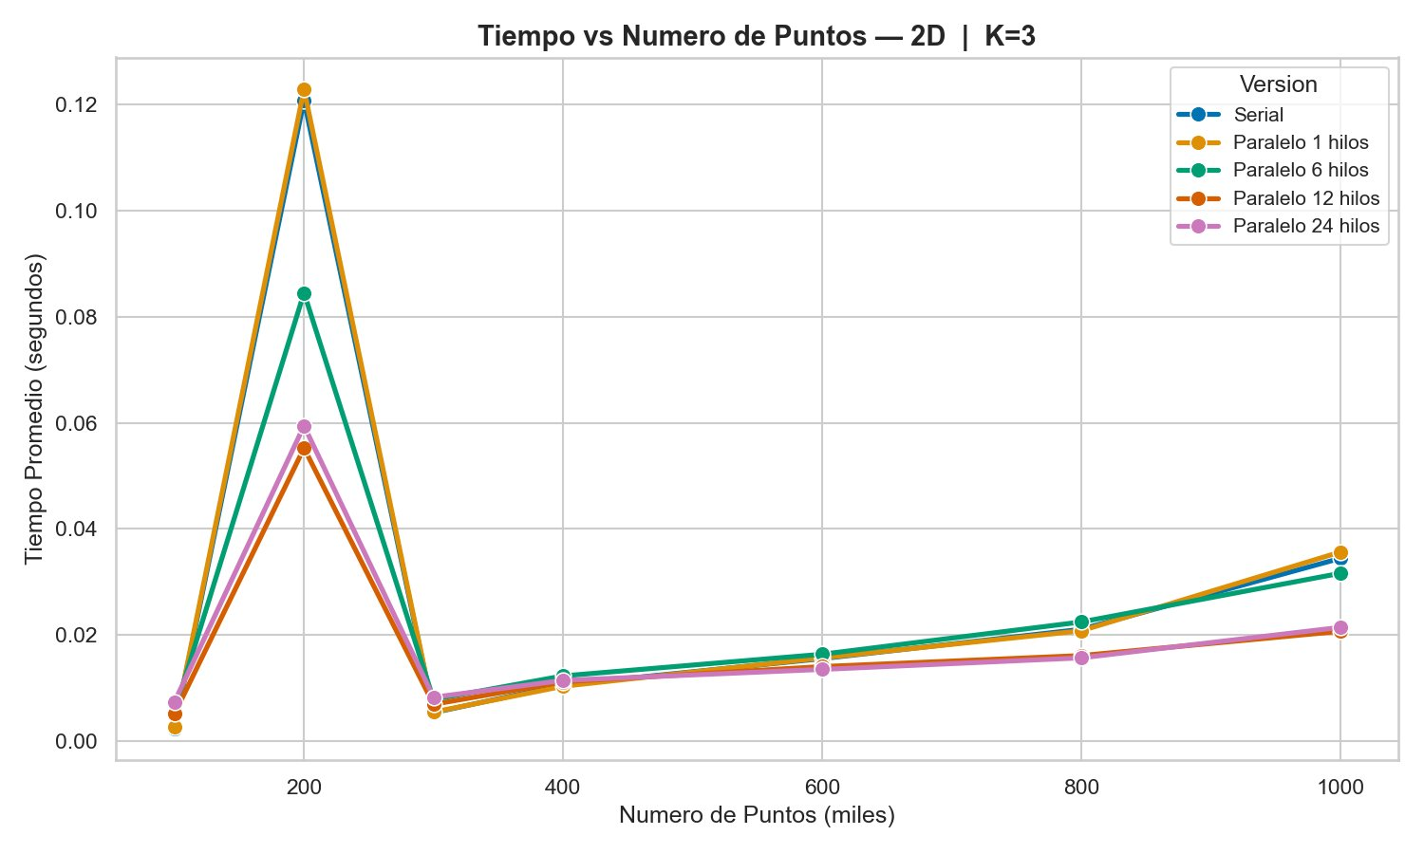
Figura 3. Tiempo de ejecucion promedio vs numero de puntos en 2D.
En esta grafica se puede apreciar directamente la reduccion de tiempo de ejecucion entre versiones. Para la mayoria de los tamanos en 2D, las diferencias son pequeñas debido a que los tiempos absolutos son muy bajos (milisegundos). El pico en 200K puntos refleja que ese dataset requirio mas iteraciones para converger en esa corrida particular.

7.4 Tiempo vs Numero de Puntos — 3D
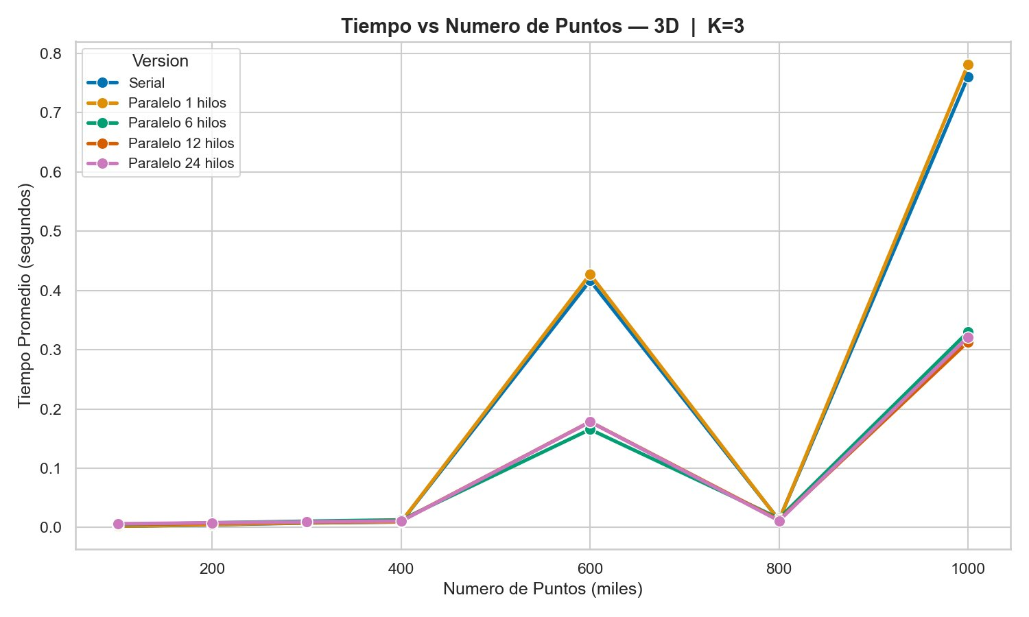
Figura 4. Tiempo de ejecucion promedio vs numero de puntos en 3D.
En 3D las diferencias son mucho mas notorias. Para 600K y 1M puntos, el tiempo serial supera los 0.4 y 0.76 segundos respectivamente, mientras que la version paralela con 6 o mas hilos los reduce a menos de 0.33 segundos. La linea del paralelo con 1 hilo sigue de cerca a la serial, confirmando que el overhead de OpenMP sin paralelismo real es minimo.

7.5 Speedup vs Numero de Hilos — 2D
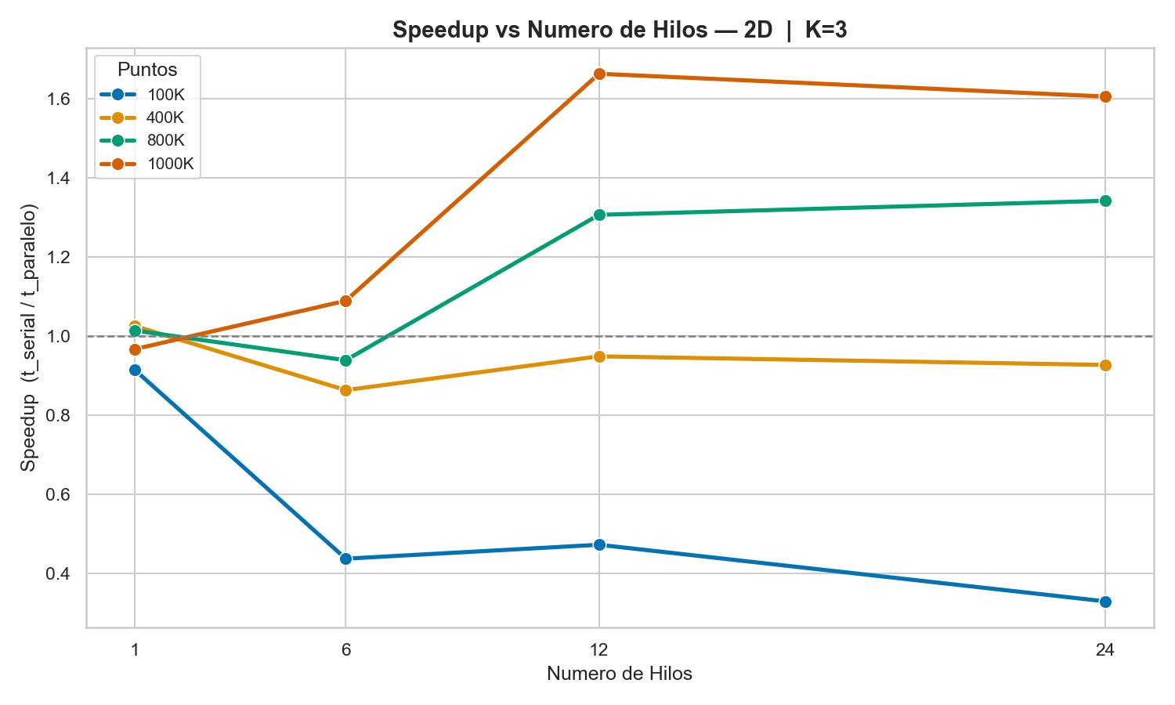
Figura 5. Speedup vs numero de hilos en 2D para distintos tamanos de dataset.
Esta grafica ilustra claramente el efecto del tamano del dataset en la efectividad del paralelismo. Para 100K puntos (azul), el speedup decrece monotonamente al agregar hilos, confirmando que este tamano es demasiado pequeño. Para 1M puntos (naranja), el speedup aumenta hasta 12 hilos y se mantiene estable en 24, alcanzando un maximo de 1.66x.
Notablemente, en 2D el numero optimo de hilos es 12 (igual al numero de procesadores logicos de la maquina). Usar 24 hilos no mejora e incluso puede degradar ligeramente el desempeno debido al overhead adicional de coordinacion.

7.6 Speedup vs Numero de Hilos — 3D
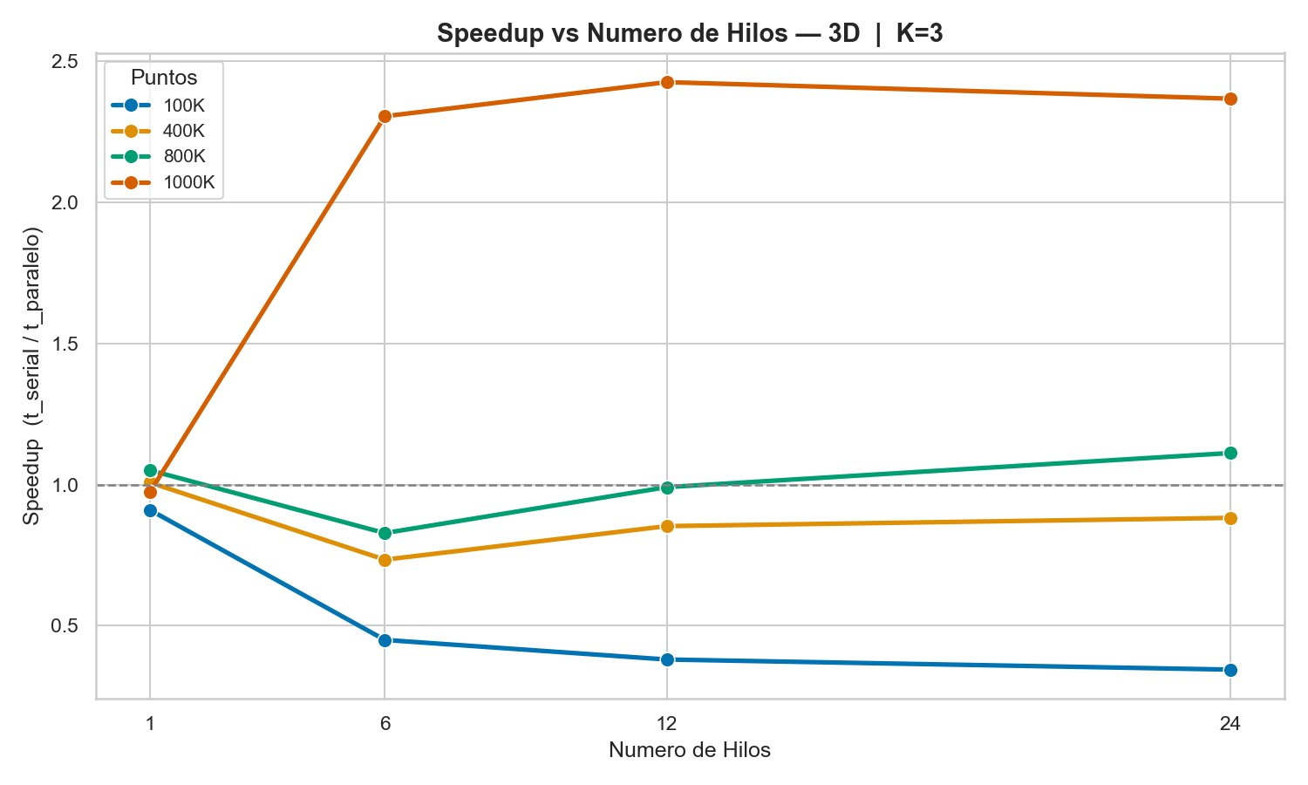
Figura 6. Speedup vs numero de hilos en 3D para distintos tamanos de dataset.
En 3D el patron es similar pero con valores de speedup mas altos para los datasets grandes. Para 1M puntos (naranja), el speedup llega a 2.43x con 12 hilos. Con 24 hilos el speedup baja ligeramente a 2.37x, lo que sugiere que el hyperthreading (pasar de 6 nucleos fisicos a 12 procesadores logicos) no ofrece beneficio adicional significativo para este algoritmo.
Para datasets pequenos (100K y 400K puntos), el speedup en 3D sigue siendo menor a 1 con multiples hilos, reiterando que el volumen de datos debe ser suficientemente grande para que la paralelizacion sea rentable.

8. Conclusiones
La implementacion paralela de K-means con OpenMP demuestra que la paralelizacion es efectiva pero altamente dependiente del volumen de datos:

- Para datasets pequenos (100K-400K puntos), el overhead de crear y sincronizar hilos supera la ganancia de paralelismo, resultando en speedups menores a 1. No se recomienda paralelizar K-means con OpenMP para datos de este tamano.
- Para datasets grandes (800K-1M puntos), la paralelizacion ofrece ganancias reales. El mejor resultado obtenido fue un speedup de 2.43x en datos 3D con 1M de puntos usando 12 hilos.
- El numero optimo de hilos corresponde al numero de procesadores logicos de la maquina (12 en este caso). Usar el doble (24 hilos) no mejora el desempeno y en algunos casos lo degrada ligeramente, sugiriendo que el hyperthreading no aporta beneficio significativo para operaciones de memoria intensivas como K-means.
- Los datos en 3D muestran mejores speedups que en 2D porque requieren mas computo por punto (la distancia euclidiana incluye una dimension adicional) y en algunos datasets convergen en mas iteraciones, haciendo que el trabajo total sea mayor y justifique mejor la paralelizacion.
- La estrategia de sumas locales por hilo para el recalculo de centroides fue esencial para evitar condiciones de carrera sin usar locks excesivos, manteniendo la eficiencia del codigo paralelo.

Como trabajo futuro, seria interesante explorar la inicializacion K-means++ para mejorar la convergencia, implementar una version con MPI para distribucion entre multiples maquinas, o explorar la paralelizacion en GPU mediante CUDA para datasets de mayor volumen.

